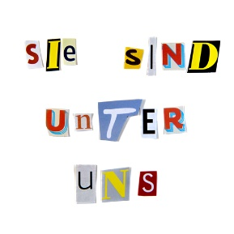
Sie sind unter uns

Ein Podcast über Verschwörungstheorien
__________________________________________________________________________________

Arbeitsblatt zu Episode 8
„Wie umgehen mit Verschwörungstheorien?“

LÖSUNGEN

Bearbeiten Sie folgende Aufgaben:
- Bringen Sie die vier Schritte zur Widerlegung von Falschinformationen (nach Lewandowsky et al. in die richtige Reihenfolge! Tragen Sie dazu die richtigen Nummern (1 - 4) in die Kästchen auf der linken Seite ein.

4 | Wiederholen Sie die korrekten Fakten.
3 | Erklären Sie, warum die Falschinformation in die Irre führt.
1 | Nennen Sie die korrekten Fakten.
2 | Warnen Sie Ihren Gesprächspartner, dass im Folgenden die Falschinformation kommt und erwähnen Sie sie nur einmal.

- Versuchen Sie nun den Ablauf aus Aufgabe 1 an einem selbstgewählten Beispiel durchzuspielen:
Beispiel: Impf-Verschwörungstheorien
  - Fakt: Impfstoffe schützen vor Krankheiten und retten Leben.
  - Achtung: Es gibt aber Leute, die dem Irrglauben anhängen, es gebe eine große Verschwörung, um mit Impfstoffen die Weltbevölkerung zu dezimieren.
  - Dies ist ein Trugschluss, weil einerseits keine mächtige Weltregierung existiert, die alles kontrollieren und so etwas durchsetzen könnte und weil andererseits ganz im Gegenteil viele Länder, auch Deutschland, versuchen, durch verschiedene Maßnahmen für Bevölkerungswachstum zu sorgen.
  - Nochmal die Fakten: Impfstoffe können, wie viele unabhängige Untersuchungen zeigen, vor Krankheit und Tod schützen, für eine gegenteilige Wirkung gibt es keine Beweise.

- Welches Verhalten wird in einem Gespräch mit einer oder einem überzeugten Verschwörungsgläubigen empfohlen? Kreuzen Sie an.
 | richtig | falsch
Einfühlungsvermögen zeigen | ☒ | ☐
Vorwiegend eine inhaltliche Diskussion über die Verschwörungstheorie führen | ☐ | ☒
Die Ängste der anderen Partei ernst nehmen | ☒ | ☐
Respektvoller Umgang und Vermeidung von Spott | ☒ | ☐
Fokus hauptsächlich auf eine faktenbasierte Widerlegung der Theorie legen | ☐ | ☒
Zum Selbstschutz Grenzen setzten und diese klar kommunizieren | ☒ | ☐

- Was sind zwei Elemente von Prebunking?
☒ | ausdrückliche Warnung vor drohender Gefahr
☐ | Beratung von Betroffenen
☒ | vorweggenommene Widerlegung des antizipierten Verschwörungsarguments
☐ | mehrfaches Wiederholen der Verschwörungserzählung

- Im Podcast wird zwischen Empfehlungen auf individueller und gesellschaftlicher Ebene differenziert. Handelt es sich im Folgenden um Empfehlungen für das Individuum oder für die Gesellschaft? Verbinden Sie die passenden Felder.

Unterstützung suchen |  | Empfehlungen für Individuum
faire Entscheidungen treffen
Angebot für Kinder und Jugendliche bereitstellen
persönliche Beziehung betonen und Faktenebene aussparen
Bereitstellung von Beratungsstellen
Fragen stellen |  | Empfehlungen für Gesellschaft
Öffentlichkeitsarbeit
Ängste ernst nehmen
Ausbau der Prävention

- Kreuzworträtsel: Finden Sie das Lösungswort.

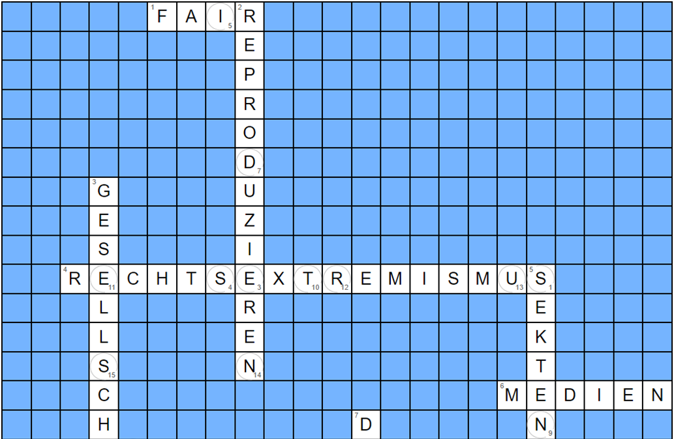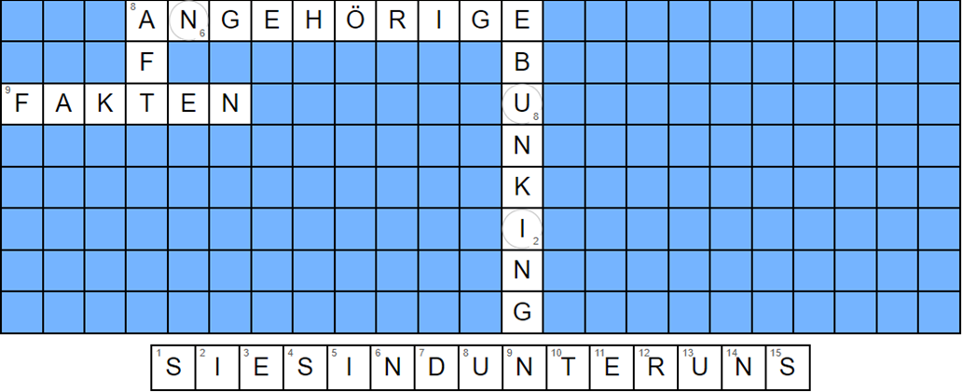

Waagerecht  - Um den Glauben an die eigene Handlungsfähigkeit der Bürger:innen zu verbessern, ist es wichtig, dass Behörden als fair wahrgenommene Entscheidungen treffen.  - Unterstützung beim Umgang mit Verschwörungsgläubigen bieten auch die mobilen Beratungen gegen Rechtsextremismus  - Fakten und Widerspruch, z.B. in den sozialen Medien sind dennoch wichtig, um all diejenigen anzusprechen, die Mitlesen, verunsichert sind und zweifeln, aber (noch) nicht von Verschwörungstheorien überzeugt sind.  - Hilfe bei der Beratungsstelle VERITAS suchen sich i.d. Regel nicht die Verschwörungsgläubigen selbst, sondern eher deren Angehörige  - Selbst Fakten helfen in der Regel nicht, um überzeugte Verschwörungsgläubige umzustimmen. Im Gegenteil, es kann zum Backfire Effect kommen und der Glaube an die Verschwörungstheorie wird sogar noch bestärkt. | Senkrecht  - In der Kommunikation muss man darauf achten, Verschwörungstheorien nicht immer wieder zu reproduzieren, da sie den Zuhörenden sonst als wahr in Erinnerung bleiben können.  - Der Einsatz gegen Verschwörungstheorien ist eine Aufgabe für die gesamte Gesellschaft.  - Unterstützung beim Umgang mit Verschwörungsgläubigen bieten auch Beratungsstellen mit Schwerpunkt auf Sekten.  - Das Entlarven bzw. Widerlegen von Verschwörungstheorien bezeichnet man als Debunking. Es wird z.B. von Webseiten wie dem ARD-Faktenfinder betrieben.

- Kennen Sie die richtigen Antworten?
Mit welcher medizinischen Maßnahme wird „Prebunking“ manchmal verglichen?
Prebunking wird manchmal mit einer Impfung verglichen. Es findet präventiv statt und soll Menschen, bevor sie in Kontakt mit Verschwörungstheorien kommen, aufklären und über die tatsächliche Faktenlage informieren.

Was ist mit dem Wort „Echokammer“ gemeint?
Eine Echokammer ist ein sozialer Raum, in dem die eigene Meinung gespiegelt und nicht mit anderen Meinungen konfrontiert wird. Die eigene Meinung wird so verstärkt statt hinterfragt. Vergleiche:
Stangl, Werner. „Echokammer-Effekt.“ Online Lexikon für Psychologie und Pädagogik, o.D., lexikon.stangl.eu/30157/echokammer-effekt.

Welches Wort wird alternativ zu „Echokammer“ oft benutzt?
Filterblase oder filter bubble

- Reflektieren Sie: Wie können Politik und Gesellschaft dazu beitragen, das Bedürfnis mancher Menschen, an Verschwörungstheorien zu glauben, zu verringern?

Hier gibt es keine einzelne Musterlösung. Die Antworten sollten jedoch auf Maßnahmen abzielen, die geeignet sind, das individuelle Kontrollgefühl von Menschen zu steigern und ihren Glauben an die eigene Handlungsfähigkeit zu verbessern. Dabei empfiehlt es sich, die Ursachen der Ängste von Verschwörungstheoretiker:innen zu reflektieren.

 | Dieses Arbeitsblatt wurde erstellt von Lisa Dondl, Florian Kerner und Nina Lode im Rahmen des Seminars „CUI BONO. Ein Seminar über Verschwörungstheorien“ an der Universität Passau und überarbeitet und ergänzt von Thomas Stelzl. Es ist lizensiert unter einer Creative Commons Namensnennung 4.0 International Lizenz. Das SKILL.de-Logo und das Sie sind unter uns-Coverbild sind davon ausgenommen. | „SKILL.de“ wird im Rahmen der gemeinsamen „Qualitätsoffensive Lehrerbildung“ von Bund und Ländern aus Mitteln des Bundesministeriums für Bildung und Forschung gefördert. FKZ: 0JA1924

